基于器件特性进行精确的高亮度LED测试

来源:互联网
高亮发光二极管（High brightness light emitting diodes，HBLED）综合具备了高输出、高效率和长寿命等优势。制造商们正在开发可以实现光通量更高、寿命更长、色彩更丰富而且单位功率发光度更高的器件。要确保其性能和可靠性，就必须在生产的每个阶段实施精确的、成本经济的测试。
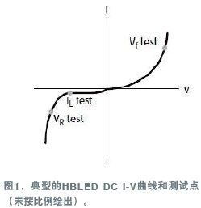
图1显示了典型的二极管的电I-V特性曲线。虽然一个完整的测试程序可以包括数百个点，但对一个有限的样本的探查一般就足以提供优值。许多HBLED测试需要以一个已知的电流信号源驱动器件并相应测量其电压，或者反过来，同时具备了可同步动作的信号源和测量功能可以加速系统的设置并提升吞吐率。测试可以在管芯层次（圆片和封装）或者模块/子组件水平上进行。在模块/子组件水平上，HBLED可以采取串联/并联方式；于是一般需要使用更高的电流，有时达50A或者更高，具体则取决于实际应用。有些管芯级的测试所用的电流在5A～10A的范围内，具体取决于管芯的尺寸。
正向电压测试
要理解新的结构单元材料，如石墨烯、碳纳米管、硅纳米线或者量子点，在未来的电子器件中是如何发挥其功效的，就必须采用那
些能在很宽范围上测量电阻、电阻率、迁移率和电导率的计测手段，这常常需要对极低的电流和电压进行测量。对于那些力图开发这些下一代材料并使之商业化的工程师而言，在纳米尺度上进行精确的、可重复的测量的能力显得极为重要。
光学测试
光学测量中也需要使用正向电流偏置，因为电流与HBLED的发光量密切相关。可以用光电二极管或者积分球来捕捉发射的光子，从而可以测量光功率。可以将发光变换为一个电流，并用电流计或者一个信号源测量单元的单个通道来测量该电流。
反向击穿电压测试
对HBLED施加的反向偏置电流可以实现反向击穿电压（VR）的测试。该测试电流的设置应当使所测得的电压值不再随着电流的轻微增加而显著上升。在更高的电压下，反向偏置电流的大幅增加所造成的反向电压的变化并不显著。VR的测试方法是，在一段特定时间内输出低反向偏置电流，然后测量HBLED两端的电压降。其结果一般为数十伏特。
漏电流测试
当施加一个低于击穿电压的反向电压时，对HBLED两端的漏电流（IL）的测量一般使用中等的电压值。在生产测试中，常见的做法是仅确保漏电流不不至于超过一个特定的阈值。
提升HBLED的生产测试的吞吐率
过去，HBLED的生产测试的所有环节都由单台PC来控制。换言之，在测试程序的每个要素中，必须针对每次测试配置信号源和测量装置，并在执行预期的行动后，将数据返回给PC。控制PC根据通过/不通过的标准进行评估，并决定DUT应归入哪一类。PC发送指令和结果返回PC的过程将耗费大量的时间。
最新一代的智能仪器，包括吉时利公司的大功率2651A系统信号源/测量仪（SourceMeter），由于可以最大限度减少通信的流量，从而可以大幅度提升测试吞吐率。测试程序的主体嵌入到仪器中的一个Test Script处理器（TSP）中，该处理器是一个用于控制测试步骤的测试程序引擎，内置通过/不通过标准、计算和数字I/O的控制。一个TSP可以将用户定义的测试程序存放到存储器中，并根据用户需要来执行该程序，从而减少了测试程序中每个步骤的建立和配置时间。
单器件的LED测试系统
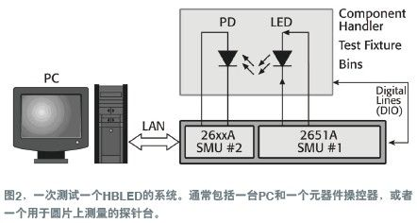
元器件操控器将单个HBLED（或者一组HBLED）运送到一个测试夹具上，夹具可以屏蔽环境光，且内带一个用于光测量的光电探测器（PD）。需要使用两个SMU：SMU#1向HBLED提供测试信号，并测量其电响应；SMU#2则在光学测量过程中检测光电探测器（图2）。
测试程序可以被编程设定为，在一根来自于元器件操控器的数字信号线[作为“测试启动”（SOT）]控制下启动。当仪器探测到该信号时，测试程序启动。一旦执行完毕，则让元器件操纵器的一条数字信号线发出“测试完毕”的标志。此外，仪器的内建智能可以执行所有的通过/不通过操纵并通过仪器的数字I/O端口发送数字指令至元器件操纵器，以便让HBLED能根据通过/不通过标准来对HBLED进行分类。于是可以通过编程让两个动作同时执行：数据传送至PC进行统计处理，而同时一个新的DUT运送到测试夹具上。
多个HBLED器件的测试
老炼（burn-in）等应用需要对多个器件同时进行测量。
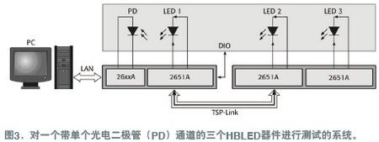
如何减少HBLED测试误差的自加热是HBLED生产测试中最主要的误差源之一。随着结温不断升高、电压降，或者更重要的是漏电流也随之上升，因此如何最大限度缩短测试时间就极为重要。智能测试仪器可以简化对器件的配置，并缩短其上升时间（该时间是指测试开始前任何电路电容实现稳定的时间）以及积分时间（该量决定了A/D转换器采集输入信号的时间长短）。新型的SMU仪器，例如吉时利2651A，具有A/D转换器，这些器件的采样速度比高性能的积分式A/D转换器快50倍。于是，更快的测量速度可以进一步缩短总的测试时间。图3显示了对三个HBLED器件进行测试的系统。
脉冲测量技术的使用可以最大限度缩短测试时间和结的自加热现象。当前具备高脉冲宽度分辨率的SMU可以精确地控制对器件施加功率的时间长短。脉冲化的工作也可以让这些仪器的输出电流远超出其DC输出能力。

